Proposition d’un schéma pour étudier les albums en cycle 2

Una casa per a en Tom  (Léo Timmers- Animallibres) | 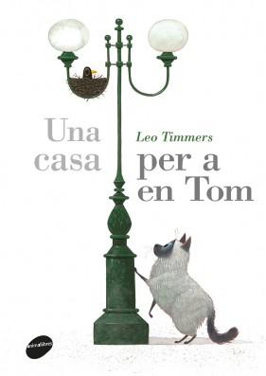
Fiche d’activités (liste non exhaustive) reliées aux compétences (LSU et langagières) (CYCLE 2)

ACTIVITÉS | COMPETENCES | COMPTENCES LANGAGIERES (CECRL)
Situació 1 : Hypòtesis sobre la portada.  - Observar l'il.lustració de la portada i discutir.  - Observar el títol (tipus de lletra i color differents del nom de l'autor) i discutir.  - Comprovar per la lectura (pàgines des del principi fins « He perdut casa meva pensa en Tom. Per sempre »). | DIRE  S’exprimer clairement à l’oral en utilisant un vocabulaire approprié :  « un gat, un ocell, un fanal, un niu »  «l'àlbum, el llibre, el títol, les il.lustracions, els dibuixos, l'autor, la portada, les lletres, els colors... » | Parler en continu  Utiliser des expressions et des phrases proches des modèles rencontrés lors des apprentissages :  « Què veus ? Veig un gat blanc i gris, Hi ha un ocell, un ocell és dins el niu, un fanal...»  « On se passa la història ? Què vol fer el gat ? Potser el gat vol.... »  « Qui és en Tom? Potser és el gat. No és l'ocell perquè ja té una casa. Què pot passar doncs dins asquesta història ? En Tom busca una casa...En Tom s'ha perdut ?
Situació 2: Llegir per comprendre  Llegir el text i mirar les il.lustracions per descobrir les emocions d'en Tom al llarg de la lectura. | LIRE  Lire à haute voix un texte comprenant des mots connus ou inconnus et manifester sa compréhension dans une reformulation, un résumé et des réponses à des questions.  DIRE  S’exprimer clairement à l’oral en utilisant un vocabulaire approprié : « espantat /espantada, trist(a), preocupat/ preocupada, content(a), alegre, sorprès, marejat/marejada... »  Participer en classe à un échange (jeu du mime). | Comprendre des textes courts et simples.  Parler en continu  Utiliser des expressions et des phrases proches des modèles rencontrés lors des apprentissages :  « Com és en Tom ? En Tom és espantat... »  Travailler le féminin.
Situació 3: Llegir per comprendre  Llegir el text i mirar les il.lustracions per treballar sobre Les cases dels animals. | LIRE  Lire à haute voix un texte comprenant des mots connus ou inconnus et manifester sa compréhension dans une reformulation, un résumé et des réponses à des questions.  DIRE  S’exprimer clairement à l’oral en utilisant un vocabulaire approprié : « casa petita, baixa alta, ferma, bruta, sota terra...», « noms d'animals »  Participer en classe à un échange : jeu « a cada animal la seva casa ». (Préparer des images d'animaux) | Comprendre des textes courts et simples en s’appuyant sur des éléments connus.  Utiliser des expressions et des phrases proches des modèles rencontrés lors des apprentissages :  « Qui viu en la casa petita? Es el ratolí .»  « On viu el conill ? Viu en una casa sota la terra. »
Situació 4: Imaginar i Escriure (dictat a l’adult)  « Com és la casa d'en Tom » (nivell CP) : Fer dibuixar la casa abans de descriure-la.  « Ajudar en Tom a trobar la seva casa » o « Què faries per tornar a trobar la teua casa teva si te perdies ? » (nivell ce1). | DIRE  S’exprimer clairement à l’oral en utilisant un vocabulaire approprié pour construire un référent (fleur), aide à l'écriture.  Vocabulari : carcterístiques físiques, formes, colors , llocs...  Vocabulari : preguntar- fer preguntes a un senyor, un policia... trucar al telèfon ...  ECRIRE  Utiliser ses connaissances pour mieux écrire.  Ecrire de manière autonome un texte ou dictée à l’adulte. | Produire de manière autonome quelques phrases  Utiliser des expressions et des phrases des modèles rencontrés lors des apprentissages pour construire un référent (fleur), aide à l'écriture :  « La casa d'en Tom és dins el tronc d'un arbre, la casa d'en Tom és un petit cistell... »  Utilització del condicional « Si jo fos... »
Situació 5: Llegir en veu alta (alumnes de CP només)  Lectura de frases triades pel mestre.  Llegir mots, frases. | LIRE  Lire seul à haute voix. | Lire à haute voix et de manière expressive un texte bref après répétition.
Situació 6: Establir una xarxa literària. | LIRE  Ecouter lire des œuvres intégrales de la littérature de jeunesse et des œuvres du patrimoine. | Comprendre des textes courts et simples en s’appuyant sur des éléments connus
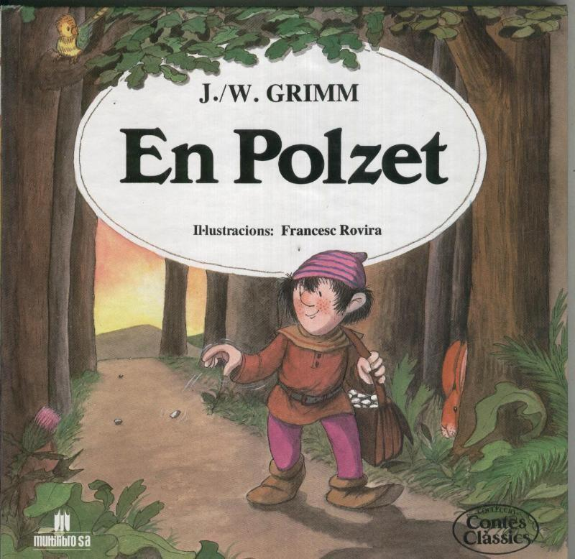  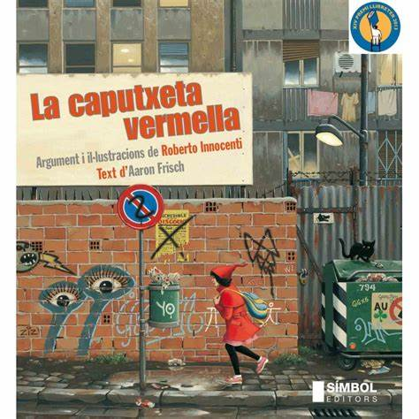 | 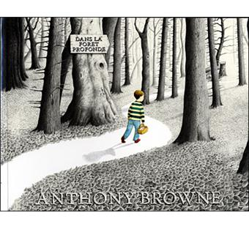 | 